

# Introduction

Entre 2007 et 2013, le nombre de personnes au chômage depuis plus d’un an a doublé en Europe. À son point culminant, cette hausse considérable du chômage de longue durée a concerné environ 12 millions de personnes dans l’ensemble de l’Union européenne. La réponse à ce problème constituait l’un des principaux défis du programme pour l’emploi et la croissance exposé dans les orientations politiques du président Juncker[1] à l’époque.

Grâce à la reprise économique qui a suivi, le taux de chômage a évolué favorablement, mais le taux de retour à l’emploi parmi les chômeurs de longue durée est resté bas. Dans la plupart des États membres, la part des chômeurs de longue durée parmi les chômeurs a continué d’augmenter, avec de lourdes conséquences sociales.

**Graphique 1: taux de chômage de longue durée et part du chômage de longue durée (20-64 ans), moyennes annuelles 2008-2017, EU28, Eurostat** 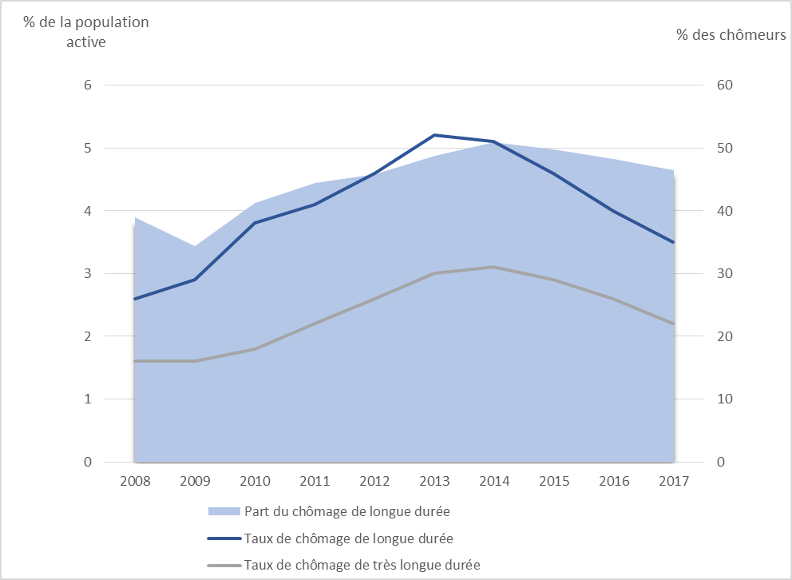

La **recommandation du Conseil relative à l’intégration des chômeurs de longue durée sur le marché du travail[2],** adoptée en 2016,a pour objectif de répondre à ces défis en encourageant les mesures qui visent à accélérer le retour à l’emploi à court et moyen terme. Dans cette recommandation, le Conseil invite les États membres à:

1. encourager **l’inscription** des chômeurs de longue durée auprès des services de l’emploi;
2. renforcer le **soutien individualisé** en faveur des chômeurs de longue durée au moyen d’une évaluation détaillée des besoins, et veiller à fournir un **accord d’intégration professionnelle** (AIP) dans les 18 mois au plus tard;
3. améliorer la continuité du soutien en coordonnant les services qui sont à la disposition des chômeurs de longue durée grâce à un **point de contact unique**;
4. promouvoir et développer des **partenariats** entre les employeurs, les partenaires sociaux, les services de l’emploi et les services sociaux, les pouvoirs publics et les prestataires d’enseignement et de formation, et mettre en place **des services destinés aux employeurs**.

Ainsi, cette recommandation vise non seulement à renforcer la stratégie européenne pour l’emploi et la décision du Conseil relative aux lignes directrices pour les politiques de l’emploi des États membres[3], mais aussi à compléter la recommandation de la Commission de 2008 relative à l’inclusion active des personnes exclues du marché du travail[4] ainsi que la recommandation du Conseil de 2013 sur l’établissement d’une garantie pour la jeunesse[5].

Au cours des cinq dernières années, l’UE a connu une croissance économique ininterrompue, accompagnée par une reprise de l’investissement, une demande plus forte des consommateurs, une amélioration des finances publiques et des créations soutenues d’emplois, avec un niveau record de 240 millions de personnes ayant un emploi. En parallèle, le taux de chômage de longue durée dans l’UE a continué de baisser, passant de 5,2 % en 2013 à 3,5 % en moyenne en 2017[6]. Depuis l’adoption de la recommandation, le nombre de chômeurs de longue durée a diminué de plus de 2,5 millions. Cependant, la situation reste inégale au sein de l’UE, et dans certains États membres les niveaux d’avant la crise n’ont pas encore été retrouvés. La part des chômeurs de longue durée parmi les chômeurs s’élève encore à environ 45 %.

**Graphique 2: taux de chômage de longue durée par pays (20-64 ans), moyennes annuelles 2013 et 2017, Eurostat **

# Principales constatations de l’évaluation

La recommandation prévoit que la Commission présente un rapport au Conseil en 2019 sur la mise en œuvre dans les États membres et au niveau de l’UE. L’évaluation couvre les cinq critères des exigences en matière d'amélioration de la réglementation: l’efficacité, l’efficience, la cohérence, la pertinence et la valeur ajoutée de l’UE[7]. La période couverte va du premier semestre 2015 à novembre 2018.

L’évaluation montre que les États membres dans l’ensemble de l’UE ont mis en place des mesures conformes à la recommandation. Les changements stratégiques les plus considérables ont eu lieu dans les États membres où l’accompagnement des chômeurs de longue durée était le moins développé, ce qui a conduit à une plus grande convergence des approches stratégiques dans l’ensemble de l’UE. Cependant, étant donné que la recommandation appelle à opérer des changements qui sont souvent de nature structurelle, demandent un soutien politique et nécessitent du temps pour porter des fruits, il est trop tôt pour émettre des conclusions sur tous ses effets et notamment sur son incidence sur les taux de chômage. Des facteurs externes, et en particulier les évolutions économiques globalement favorables, influent également sur ces taux. D'une manière générale, il est important de noter qu’une évaluation plus exhaustive de l’impact de la recommandation ne sera possible que lorsqu'on disposera d’au moins trois années complètes de données sur sa mise en œuvre[8].

## Efficacité

***Encourager des actions de sensibilisation proactives***

L’inscription auprès des services publics de l’emploi (SPE) est essentielle pour pouvoir bénéficier d’un soutien à l’intégration sur le marché du travail. La conditionnalité des prestations est l’une des caractéristiques communes des États membres où les taux d’inscription sont élevés.

**Graphique 3: évolution de la qualité des mesures visant à encourager l’inscription (2015-2018)[9]**

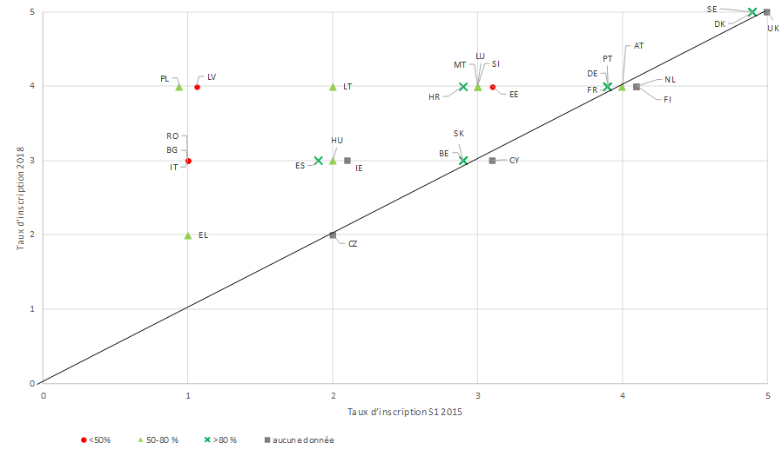

*Sources: étude justificative de l’évaluation, Ramboll, 2019. Remarque: un code est associé aux pays en fonction du taux d’inscription des chômeurs de longue durée en 2014. Le taux d’inscription des chômeurs de longue durée correspond à la part des chômeurs de longue durée inscrits auprès du SPE [données de l’enquête sur les forces de travail (EFT)].*

Depuis l’adoption de la recommandation, 15 États membres ont amélioré la qualité de leurs mesures d’encouragement des inscriptions (graphique 3). Les mesures les plus courantes comprennent la fourniture d’informations aux personnes non inscrites au sujet de l’accompagnement disponible, et des mesures de sensibilisation visant à encourager des groupes inactifs spécifiques. Les capacités limitées se sont révélées être un obstacle à la mise en œuvre. Les conclusions indiquent que les États membres ont spécifiquement ciblé des groupes vulnérables (par exemple les Roms, les ressortissants de pays tiers, etc.), en modifiant les pratiques existantes et en introduisant de nouvelles mesures. Cependant, il n’est pas possible de déterminer à quel degré ces mesures touchent ces groupes, ou si leur conception et leur mise en œuvre sont dues à la recommandation, notamment en raison de lacunes dans la qualité et l’exhaustivité des données disponibles. Il n’existe pour l’instant pas de preuve claire que ces mesures se sont traduites par une augmentation des taux d’inscription. Il se peut que plusieurs facteurs ne relevant pas du champ d’application de la recommandation soient en jeu, tels que les tendances économiques favorables et la lenteur avec laquelle les perceptions de la qualité des services changent.

**Encadré 1: exemple de mesure de sensibilisation**

Depuis 2017, le SPE de **Malte** a mis en place de nouvelles mesures ciblant différents groupes de chômeurs de longue durée. En coopération avec les travailleurs sociaux, les associations de migrants, les établissements d’enseignement et les ONG, le SPE a assuré des services de conseil aux migrants pour la recherche d’un emploi et a mis en place des activités d’information pour identifier et inscrire les parents isolés en situation de chômage de longue durée.

***Placer la personne au centre***

La recommandation appelle à ce que tous les chômeurs de longue durée se voient proposer une évaluation individualisée approfondie et un accord d’intégration professionnelle, au plus tard lorsqu’ils atteignent 18 mois de chômage. Cet accord pourrait inclure une offre de services individualisée couvrant les services de l’emploi, les services sociaux et autres, selon les besoins, qui serait fournie par un point decontact unique*.* L'accord devrait indiquer des objectifs, des délais, les obligations mutuelles et les mesures d’intégration disponibles favorisant le retour vers l’emploi.

Depuis 2015, la qualité des mesures en matière d’évaluation individuelle s’est améliorée dans 12 États membres (graphique 4), y compris dans presque tous les États qui disposaient auparavant de mécanismes insuffisants.

**Graphique 4: évolution de la qualité des mesures en faveur des évaluations individuelles (2015-2018)**

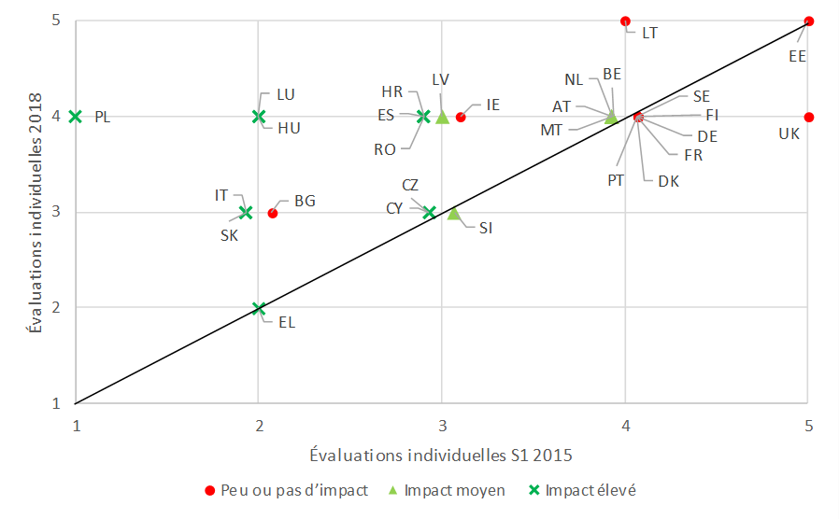

*Source: étude justificative de l’évaluation, Ramboll, 2019. Remarque: anticipations du document de travail des services de la Commission (CE, 2015)*

Dans plus de la moitié des SPE, les chômeurs de longue durée bénéficient davantage d’évaluations et de conseils individuels sur mesure que les autres groupes de chômeurs. Ils ont en général accès à un ensemble de services plus large (conseils en matière de motivation et d’endettement, par exemple) et ont des contacts plus fréquents avec les conseillers que d’autres groupes.

Les données de suivi[10] montrent que la plupart des SPE fournissent un plan d’action individuel à tous les chômeurs inscrits peu après leur inscription, et souvent dans les 6 mois au plus tard. Fourni après une évaluation initiale, le plan d’action individuel expose l’offre de services ainsi que les droits et obligations du prestataire de services et du client. Il constitue donc la base de l’accord d’intégration professionnelle demandé dans la recommandation. Les plans d’action individuels sont généralement revus en permanence, suivant les besoins.

Le degré de mise en œuvre de l’accord d’intégration professionnelle varie. Seule la moitié des États membres proposent un plan intégrant des services de soutien autres que les services typiques liés à l’emploi fournis par les SPE tels que la réadaptation, les services de santé et de soins de longue durée ou les services de logement. Seule la moitié des SPE effectuent une évaluation approfondie au moment où les personnes deviennent chômeurs de longue durée (graphique 5).

**Graphique 5: évaluation approfondie liée à un accord d’intégration professionnelle (AIP) ou à un plan d’action individuel (PAI)**

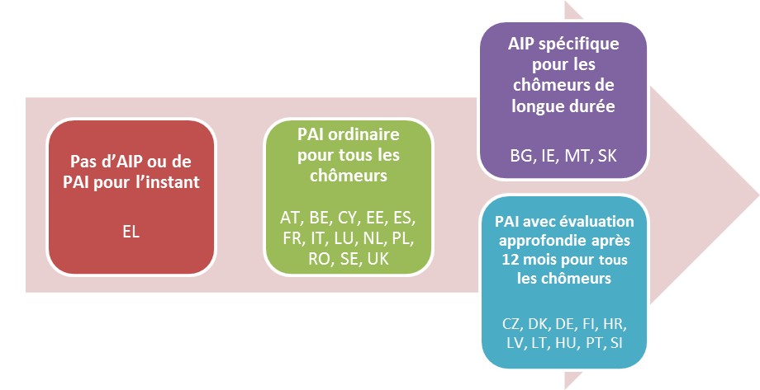Source: élaboration par la DG EMPL à partir des données collectées pour le suivi de la recommandation relative à l’intégration des chômeurs de longue durée: rapport 2017

La proportion de chômeurs de longue durée disposant d’un accord d’intégration professionnelle se situe entre 25 % et 100 %. Les différentes approches (graphique 5) ne semblent pas avoir eu d’impact majeur sur les taux de transition pour l’instant. Cependant, une tendance encourageante se dégage: dans les pays qui fournissent un accord d’intégration professionnelle ou un plan d’action individuel accompagné d’une évaluation approfondie aux chômeurs de longue durée, la proportion de ces derniers ayant toujours un emploi un an plus tard[11] est plus élevée que dans les pays qui proposent uniquement un plan d’action individuel ordinaire.

**Encadré 2: exemple de mesures visant à améliorer l’approche individualisée**

La **Croatie** amis au point un outil de profilage statistique qui aide les SPE à établir une segmentation des clients en fonction de leur éloignement du marché du travail, en estimant leur probabilité de retrouver un emploi dans les 12 mois suivant leur inscription. Les demandeurs d’emploi qui présentent un risque élevé de chômage de longue durée sont ensuite orientés vers des services de conseils approfondis supplémentaires.

***Éliminer les cloisonnements pour renforcer la coordination***

La coordination des services est importante pour remédier aux nombreuses difficultés auxquelles les chômeurs de longue durée sont souvent confrontés. La recommandation a permis d’intensifier les efforts visant à garantir la fourniture de services mieux coordonnés, et 17 États membres ont amélioré la qualité de leurs mesures dans ce domaine (graphique 6).

**Graphique 6: évolution de la qualité des mesures visant à renforcer la coordination interinstitutionnelle et à établir un point de contact unique (2015-2018)**

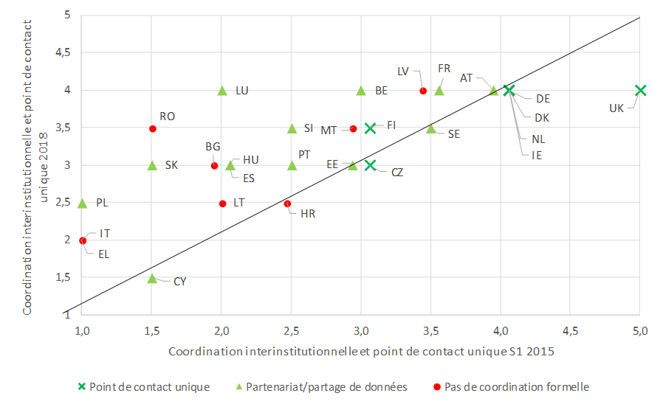

*Source: étude justificative de l’évaluation, Ramboll, 2019*

Des mécanismes de coordination entre les SPE et les services sociaux, par exemple des accords de partage d’information ou des systèmes d’aiguillage, existent désormais dans tous les États membres sous différentes formes. Les pratiques de partage des données figurent parmi les mécanismes les plus courants. Elles sont essentielles à la mise en place d’un point de contact unique, chargé de l’accompagnement de la personne au moyen d’une offre coordonnée de services comprenant les services de l’emploi, de l’aide sociale et d'autres services. La mise en œuvre du point de contact unique comporte un important volet institutionnel. Elle est tributaire du cadre juridique régissant le partage d’informations sur les personnes, et l’existence de différents niveaux de gouvernance peut la rendre plus complexe.

**Encadré 3: exemple de point de contact unique**

En **Finlande**, un modèle de coopération entre différents services permet aux chômeurs de longue durée d’accéder à une série de services de soutien. Le SPE, la municipalité, qui fournit les services sociaux et de soins de santé, et l’institution d’assurance sociale qui fournit les services de réadaptation professionnelle coopèrent tous, que ce soit depuis leurs locaux, depuis un guichet unique physique ou une installation mobile.

Sur les 15 États membres qui n’avaient pas de point de contact unique opérationnel en 2015, neuf ont mis en œuvre des mesures pour en établir un ou prévoient de le faire. Cependant, le degré de mise en œuvre varie. Certains États membres ont mis en place des éléments clés (tels que des mécanismes de partage de données), tandis que d’autres ont désigné une autorité en tant que point de contact unique, sans s’être encore assurés que ce dernier était opérationnel (graphique 7).

**Graphique 7: mise en place du point de contact unique**

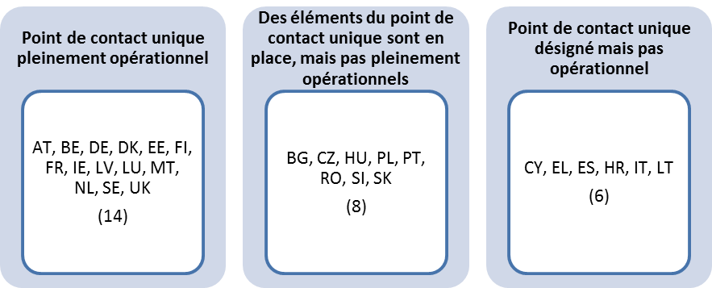

*Source: DG EMPL, données s’appuyant sur l’étude justificative et sur les conclusions de l’examen réalisé par le Comité de l’emploi.*

***Intensifier la participation des employeurs***

Depuis l’adoption de la recommandation, 14 États membres ont amélioré la qualité de leurs mesures visant à augmenter la participation des employeurs (graphique 8).

**Graphique 8: évolution de la qualité des mesures visant à augmenter la participation des employeurs (2015-2018)**

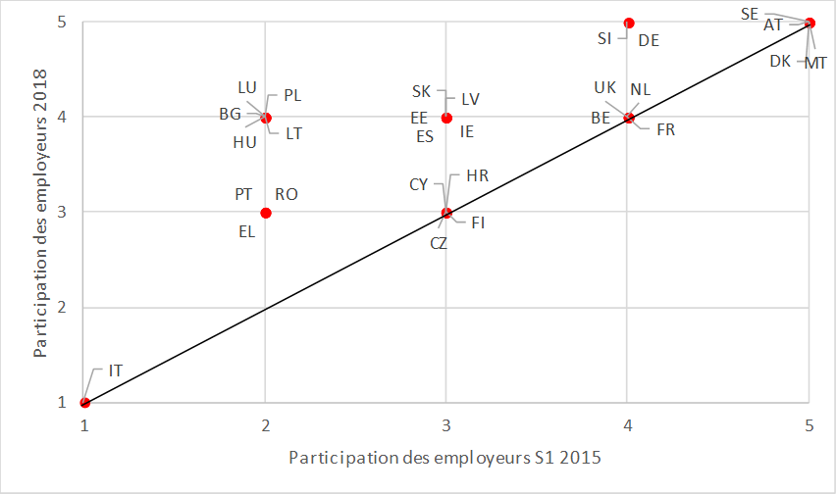

*Source: étude justificative de l’évaluation, Ramboll, 2019.*

Les incitations en faveur des employeurs représentent la façon la plus courante de susciter la participation des employeurs[12]. Tous les États membres fournissent désormais aux employeurs des services tels que la présélection des candidats et l’aide au recrutement, et la vaste majorité proposent un accompagnement et des formations sur le lieu de travail (24).

Les avancées en matière de soutien des entreprises sociales et de services de suivi du recrutement sont moins répandues. La participation des employeurs dépend également du contexte local, de l’environnement économique et de la capacité des partenaires sociaux. Les approches innovantes impliquant des entreprises sociales et des ONG en sont encore souvent à un stade d’expérimentation, et peu de dispositifs formels sont en place.

**Encadré 4: exemple de mesures en matière de partenariat avec les employeurs**

En **France**, le projet *Territoires zéro chômeur de longue durée* crée des entreprises à but d’emploi qui embauchent les chômeurs de longue durée en contrat rémunéré à durée indéterminée. Ces entreprises sont créées après une évaluation des besoins locaux. Le SPE propose des candidats pour pourvoir les postes et les prépare à intégrer le milieu du travail au moyen de formations axées sur les compétences. En 2017, cette expérimentation a été menée dans 10 territoires, et elle sera étendue à 50 en 2019.

***Effectuer un suivi des progrès***

La surveillance multilatérale dans le cadre du Semestre européen a contribué au suivi de la mise en œuvre de la recommandation. En outre, les États membres ont mis en place, avec l’appui de la Commission, un cadre de suivi quantitatif qui a permis de recueillir des données pour 2016 et 2017. Le réseau européen des SPE a mis au point un ensemble de normes de qualité pour le point de contact unique et l’accord d’intégration professionnelle, qui constitue la base des examens qualitatifs menés par les États membres. Le réseau des SPE a également contribué à recueillir des données qualitatives sur la mise en œuvre au moyen d’une étude spécifique et du projet «Benchlearning» (apprentissage comparatif)[13]. Cependant, l’évaluation montre que l’aspect qualitatif du suivi peut être amélioré; en effet, ce dernier représente un défi étant donné la complexité des variables et l’absence de certaines données.

## Efficacité

La recommandation devait générer des avantages économiques, mais étant donné la brièveté de la période d’évaluation, il est trop tôt pour déterminer correctement si ces avantages se sont matérialisés. Cela tient en particulier au fait que les mesures présentées dans la recommandation n'ont pas encore été intégralement mises en œuvre au niveau des États membres.

Les informations qualitatives suggèrent que dans certains États membres, les coûts associés à la mise en œuvre de la recommandation semblent limités puisqu’ils sont principalement liés à des modifications de procédures, lignes directrices et processus internes, et/ou que certains éléments étaient déjà en place. Dans les États membres qui ont mis en œuvre de nouvelles actions, les décideurs politiques et les praticiens estiment que les coûts ne sont pas excessifs au regard des avantages perçus. Néanmoins, les conclusions montrent également que les contraintes en matière de ressources constituent un obstacle à la mise en œuvre, notamment aux niveaux régional et local.

En outre, il est encore trop tôt pour évaluer tous les avantages de la recommandation car il s'écoule un certain temps avant que tous les effets soient visibles. Par ailleurs, il n'est pas aisé de dissocier complètement les effets des facteurs externes tels que les conditions économiques favorables. Il s’est donc avéré difficile de trouver des preuves solides permettant de quantifier les coûts ou les avantages *directement* liés à la recommandation dans les États membres. Les parties prenantes jugent que les coûts encourus au niveau de l’UE semblent proportionnés aux avantages de l’échange de connaissances et du suivi régulier.

## Pertinence

La recommandation reste pertinente. La qualité de l’accompagnement des chômeurs de longue durée est encore variable, et des différences persistent entre les taux de chômage. La recommandation s’est révélée plus pertinente dans les États membres disposant de systèmes moins développés, où elle a sensibilisé aux difficultés et contribué à établir le programme stratégique. Elle est également pertinente dans les pays disposant de systèmes plus développés, puisqu’en raison des changements démographiques et des tensions sur les marchés du travail, il est de plus en plus important que toutes les personnes pouvant travailler aient un emploi. Étant donné que les États membres ont privilégié les actions plus précoces et que presque tous fournissent des évaluations individuelles et des plans d’action individuels ou des accords d’intégration professionnelle bien plus tôt aux chômeurs inscrits, la référence spécifique à un délai maximum de 18 mois a perdu de sa pertinence.

## Cohérence

Il existe une forte cohérence entre la recommandation et les autres instruments stratégiques de l’UE visant à aider les personnes à retrouver un emploi, tels que la recommandation de la Commission relative à l’inclusion active des personnes exclues du marché du travail, les recommandations du Conseil portant respectivement sur l’établissement d’une garantie pour la jeunesse et sur les parcours de renforcement des compétences[14] ainsi que le plan d’action pour l’intégration des ressortissants de pays tiers[15].

Les dispositions de la recommandation sont également conformes au socle européen des droits sociaux[16] et aux dernières lignes directrices pour l’emploi. Il existe des synergies tant avec le Semestre européen qu'avec le travail du réseau des SPE. Les mesures proposées correspondent en général aux priorités nationales.

Les États membres ont également recouru au Fonds social européen (FSE) pour soutenir la mise en œuvre. Fin 2017, le nombre de chômeurs de longue durée bénéficiant des interventions du FSE s’élevait à environ 2,6 millions, soit 17 % de l’ensemble des participants à une intervention du FSE à ce jour[17].

## Valeur ajoutée de l’UE

La recommandation a contribué à maintenir ce problème parmi les priorités politiques au niveau européen et dans les États membres. En particulier dans les États membres où un impact considérable était attendu, elle a aidé à cibler les efforts et a guidé la mise en œuvre. Le Comité de l’emploi confirme ce point dans ses messages clés de 2018, approuvés par le Conseil[18].

La Commission a joué un rôle actif de soutien aux efforts déployés par les États membres pour intégrer les chômeurs de longue durée sur le marché du travail. Elle a contribué à l’établissement d’un cadre de suivi et à la collecte de données qualitatives dans l’ensemble des États membres. La Commission a également contribué à l’apprentissage mutuel entre États membres par l’intermédiaire du programme pour l’emploi et l’innovation sociale (EaSI) et du réseau des SPE, qui a également jeté les bases de discussions stratégiques à venir. La Commission soutient en outre l’apprentissage mutuel à travers un projet novateur dans le cadre du réseau de coopération transnationale en matière d’emploi du FSE. Ce projet a mis en relation des projets de bonnes pratiques et des États membres souhaitant améliorer leur soutien aux chômeurs de longue durée. Des projets pilotes sont en cours et devraient être mis en œuvre à plus grande échelle grâce au FSE[19].

# Des lacunes persistent dans la mise en œuvre

Les États membres ont adopté un ensemble de mesures visant à encourager l’**inscription**, mais ces efforts ne se sont pas encore traduits par une augmentation des taux d’inscription. Les services publics peuvent encore renforcer leurs actions de sensibilisation ciblées.

Bien que l’on constate une approche plus globale en matière d’**accompagnement individuel**, la qualité des évaluations individuelles est inégale. Celle-ci dépend du nombre de dossiers et de la réalisation ou non d'une évaluation approfondie assortie d’une offre ciblée une fois que la personne devient chômeur de longue durée. Il est également possible de mettre davantage l'accent sur la prévision et l’évaluation des compétences à un stade précoce afin de mieux soutenir les approches préventives. Ce point est important pour éviter que le chômage de longue durée ne devienne un facteur de vulnérabilité supplémentaire.

Même si les **accords d’intégration professionnelle** existent sous une forme ou une autre dans presque tous les États membres, certains aspects essentiels en sont absents. Ils n’incluent en général que des services de l’emploi ordinaires, un défaut lié à la coopération insuffisante entre les prestataires de services.

Les États membres font des efforts manifestes pour renforcer la **coordination des services**. Cependant, des lacunes subsistent dans la mise en œuvre du **point de contact unique**. Le manque de capacité des acteurs clés à guider l’intégration et le manque de soutien politique pour assurer les changements institutionnels et/ou législatifs constituent des obstacles. Il faudrait en outre impliquer plus d’acteurs dans les accords de coordination, notamment la société civile.

La **participation des employeurs** progresse, mais les incitations financières restent la forme de coopération la plus courante. Les services de suivi après le recrutement et le soutien aux entreprises sociales sont moins développés. Les partenariats entre de multiples parties prenantes pour garantir l’intégration durable sur le marché du travail sont aussi moins habituels.

Pour ce qui est du **suivi**, les États membres affichent des progrès substantiels en matière de collecte de données, ce qui permet une meilleure comparabilité grâce au cadre d’indicateurs mis au point par le Comité de l’emploi du Conseil[20]. Cependant, des efforts supplémentaires sont requis pour améliorer la qualité et l’exhaustivité des données ainsi que la capacité des États membres à recueillir des informations sur la situation des personnes qui sont sorties du chômage, par exemple en reliant différents registres. En ce qui concerne le **soutien de l’UE**, la Commission a joué un rôle actif en matière de suivi et d’apprentissage mutuel. Des actions supplémentaires pourraient être menées en appui à l’innovation sociale par l’intermédiaire du programme EaSI, ou à des initiatives volontaires et des alliances d’entreprises en faveur des chômeurs de longue durée (toutefois, ces dernières dépendent très fortement de la demande sur le terrain).

# Les pistes pour renforcer la mise en œuvre

Compte tenu des tendances démographiques, des tensions sur les marchés du travail et d’un monde du travail en mutation rapide, il est essentiel de garantir que toute personne pouvant travailler ait un emploi. Pour renforcer la mise en œuvre, les **États membres** pourraient redoubler d'efforts dans les actions suivantes:

***Augmenter les inscriptions***

* renforcer les capacités des services de l’emploi et des services sociaux à atteindre les personnes inactives;
* associer la société civile, les acteurs locaux et les chômeurs eux-mêmes à la conception des mesures de sensibilisation;
* mettre davantage l’accent sur les approches préventives au moyen de systèmes d’alerte précoce, de la prévision des compétences et de la mise en adéquation de celles-ci.

***Améliorer la qualité de l’accompagnement individuel***

* renforcer les capacités des services publics de l’emploi à fournir un accompagnement individualisé et global à un stade précoce;
* veiller à ce que les mesures de la politique active du marché du travail proposées aux chômeurs de longue durée soient ciblées et adaptées à leurs besoins.

***Poursuivre la coordination des services***

* accélérer la transition vers la mise en place du point de contact unique grâce au soutien politique et à des changements institutionnels et législatifs pour permettre le partage de données et la coordination entre organisations, par exemple en reliant différents registres.

***Intensifier la participation des employeurs***

* renforcer les services de suivi après le recrutement proposés aux employeurs par les SPE, et établir également des partenariats solides avec les organisations de la société civile et les partenaires sociaux;
* favoriser le développement d’entreprises sociales proposant des possibilités d’emploi et de formation aux chômeurs de longue durée;
* encourager les emplois assistés et les approches misant sur les emplois «sur mesure».

***Suivi***

* poursuivre les travaux visant à améliorer la qualité et l’exhaustivité des données, y compris sur la couverture des groupes vulnérables;
* veiller à obtenir des données de suivi plus complètes pour contrôler la durabilité des résultats.

La **Commission européenne** peut aider les États membres à renforcer la mise en œuvre de la recommandation par:

* le suivi des aspects qualitatifs des évaluations individuelles et des accords d’intégration professionnelle avec le soutien du réseau des SPE;
* l'étude des moyens permettant de surveiller le niveau d’intégration des services et de mise en œuvre du point de contact unique et d’améliorer encore la qualité et l’exhaustivité des données, y compris sur la couverture des groupes vulnérables;
* l'établissement de critères de qualité pour des politiques actives du marché du travail efficaces, en s’appuyant sur le travail d’analyse comparative mené par le Comité de l’emploi sur ces politiques;
* la promotion de l’apprentissage mutuel par l’intermédiaire du réseau des SPE, du Comité du FSE, d’évaluations par les pairs et d’autres parties prenantes concernées;
* l'utilisation du programme EaSI pour:
  + encourager les expérimentations en matière de stratégie en partenariat avec les employeurs, les services d’aide sociale et les organisations de la société civile;
  + soutenir les évaluations de l’impact stratégique des programmes et mesures ciblant les chômeurs de longue durée dans les États membres;
* l'encouragement à utiliser les fonds structurels et d’investissement européens, en particulier le Fonds social européen, le service d’appui à la réforme structurelle, le futur Fonds social européen plus, l’outil d’aide à la mise en place de réformes et le programme InvestEU, en vue de:
  + fournir un soutien financier aux mesures ciblant les chômeurs de longue durée, ainsi qu’aux mesures visant à améliorer l’employabilité et l’intégration sur le marché du travail, en particulier celles destinées aux personnes risquant d’en être exclues;
  + contribuer au renforcement des capacités des différents services travaillant avec les chômeurs de longue durée, entre autres par des investissements destinés à la mise en place du point de contact unique et à l’infrastructure informatique.

1. https://ec.europa.eu/commission/publications/president-junckers-political-guidelines_fr
2. 2016/C 67/01.
3. 2018/1215.
4. 2008/867/CE.
5. 2013/C 120/01.
6. Des informations relatives aux données trimestrielles les plus récentes sont disponibles dans le document de travail des services de la Commission qui accompagne le présent rapport.
7. Lignes directrices pour une meilleure réglementation, SWD(2017) 350.
8. Boîte à outils pour une meilleure réglementation, SWD(2017) 350.
9. Ces résultats reposent sur le recensement des changements stratégiques effectué par des experts nationaux dans le cadre de l’étude justificative à deux moments donnés: au premier semestre 2015 et en septembre 2018. La qualité des mesures en place est évaluée à ces deux moments, selon une échelle allant de 1 à 5. 1 correspond à une absence de mesures ou à une mise en œuvre basique, et 5 correspond à un service ou à une fonction établis et bien développés répondant aux orientations de la recommandation. Cette méthode vaut également pour les graphiques 3, 4, 6 et 8.
10. Collecte de données pour le suivi de la recommandation relative à l’intégration des chômeurs de longue durée: 2017.
11. Données disponibles pour 12 pays pour 2016.
12. Module ad hoc du rapport d’expertise sur le questionnaire relatif à la capacité des SPE, 2018.
13. Créé en vertu de la décision nº 573/2014/UE du Parlement européen et du Conseil du 15 mai 2014 relative à l’amélioration de la coopération entre les services publics de l’emploi (SPE).
14. 2016/C 484/01.
15. COM(2016) 377 final.
16. Droit à un accompagnement personnalisé, continu et constant et droit à une évaluation individuelle approfondie au plus tard lorsqu’ils atteignent 18 mois de chômage.
17. Note thématique relative au soutien du FSE et de l’initiative pour l’emploi des jeunes (IEJ) aux chômeurs de longue durée, Commission européenne, 2019.
18. http://data.consilium.europa.eu/doc/document/ST-14409-2018-INIT/fr/pdf.
19. <https://ec.europa.eu/esf/transnationality/content/three-support-packages-fight-long-term-unemployment>
20. <http://ec.europa.eu/social/BlobServlet?docId=16934&langId=en>